Informationen zum Neubaugebiet „ Ehemalige Stadtgärtnerei- Donnersbergstraße“
Die Stiftung Bürgerhospital Kaiserslautern vermarktet das Areal der ehemaligen Stadtgärtnerei im Erbbaurecht.
Angeboten werden noch 2 Bauplätze zur Bebauung mit Einzelhäusern

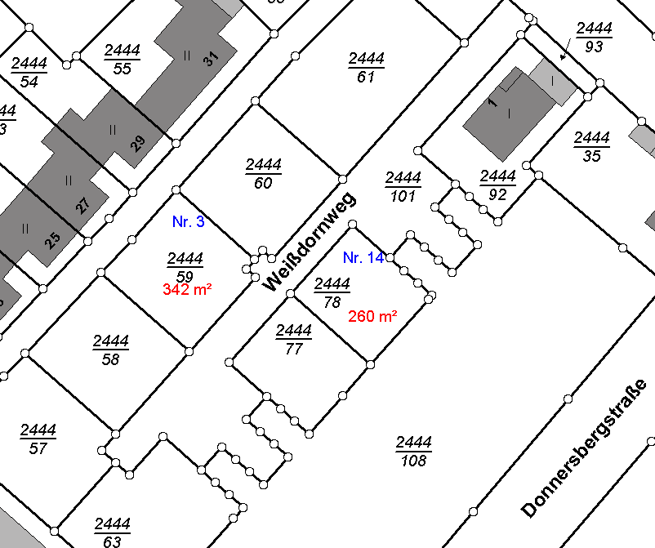

Bei den zu vergebenden Baugrundstücken können die Interessierte zwischen zwei verschiedenen Modellen im Erbbaurecht wählen
- Entrichtung des Erbbauzinses auf den vollen Bodenrichtwert (320 € pro m²).
- Ablösen der Erschließungskosten (109 € pro m²) und entrichten des Erbbauzinses auf den Restwert 211 € pro m²).
Baupl.  NR. | Haus | Flurstück | m² | Erbbauzins ca.  pro Jahr | Ablöse  Erschließung | Erbbauzins ca.  nach Ablöse pro Jahr
3 | EH | 2444/59 | 342 | 4.377,00 € | 37.278,00 € | 2.886,00 €
14 | EH | 2444/78 | 260 | 3.328,00 € | 28.340,00 € | 2.194,00 €

Ein Erwerb der Grundstücke ist nicht möglich, die Vergabe findet ausschließlich im Erbbaurecht statt.
Auf dem Areal befanden sich eine registrierte "nicht altlastverdächtige Altablagerung" und ein "altlastverdächtiger Altstandort". Nach den Sanierungsarbeiten (2020/2021) wurde die Fläche auf den Wert oSW2 (Orientierender Sanierungszielwert für Wohnbebauung) freigemessen. In der Folge wird die Fläche im Bodenschutzkataster Rheinland-Pfalz als "nicht altlastverdächtiger Altstandort", bzw. "nicht altlastverdächtige Altablagerung" geführt. Hierzu liegt ein Schreiben der SGD-Süd vom 1.6.2021 vor, eine Aktualisierung des Bodenschutzkatasters auf der Grundlage dieses Schreibens der SGD-Süd ist aktuell noch nicht erfolgt.
Auf dem Gelände befindet sich Breitbandkabel (K-Net), die Wärmeversorgung obliegt den Bauherren (z.B. Luftwärmepumpe o.Ä.), eine Versorgung über Gas oder Fernwärme existiert im Baugebiet nicht.
Es besteht die Möglichkeit, dass in der Nachbarschaft des Areals eine neue Feuerwache errichtet wird, auf die dann damit einhergehenden Emissionen möchten wir bereits im Vorfeld hinweisen.
Ansprechpartner beim Referat Finanzen – Abteilung Liegenschaften
- Frau Höfli , Telefon: 0631 365 2656
- Herr Kuntz, Telefon 0631 365 2583
E-Mail: liegenschaften @kaiserslautern.de

Bei Fragen hinsichtlich der Bebauung wenden Sie sich bitte an die Bauberatung (Zimmer 1325 im 13.OG des Rathauses)
- Frau Sibylle Klein, Telefon 0631 365 4145
Unter nachfolgendem Link finden Sie den Bebauungsplan:
Donnersbergstraße-Gärtnereistraße-Zypressenweg (ehemalige Stadtgärtnerei)
http://www.kaiserslautern.de/sozial_leben_wohnen/planen_bauen_wohnen/bebauungsplan/rechtskraeftige_bebauungsplaene/innenstadt/040428/index.html.de

Erläuterungen zu Bewerbung und zum Auswahlverfahren für die Vergabe eines Baugrundstücks im Erbbaurecht im Neubaugebiet „Ehemalige Stadtgärtnerei, Donnersbergstraße“
Die Bewerbung erfolgt anhand des Bewerbungsformulars bis zum 30.09.2022 Das Formular kann per Post oder E-Mail: liegenschaften@kaiserslautern.de, an die Stadtverwaltung Kaiserslautern, Referat Finanzen, Abteilung Liegenschaften, Willy-Brandt-Platz 1, 67653 Kaiserslautern, gesandt werden.
Interessierte können sich für bis zu drei Grundstücke bewerben, je Haushalt wird nur ein Grundstück vergeben.
Punktesystem
Anzahl der im Haushalt lebenden kindergeldberechtigten Kinder (es können maximal 45 Punkte erreicht werden) | 15 Punkte
Anzahl der dauerhaft im Haushalt lebenden schwerbehinderten oder pflegebedürftigen Personen (es können maximal 30 Punkte erreicht werden; Punktevergabe erfolgt entweder über die Schwerbehinderung von  mind. 50% i.S.d SGB IX oder für Pflegebedürftigkeit wenn mind. der Pflegegrad 3 i.S.d. SGB XI erreicht ist) | 10 Punkte
Arbeitsplatz im Stadtgebiet
Antragsteller*in 1 | 5 Punkte
Antragsteller*in 2 | 5 Punkte
Ehrenamtliche Tätigkeit im Stadtgebiet Kaiserslautern (berücksichtigungsfähig sind die Antragstellenden, maximal 2 Personen, mit jeweils einem Ehrenamt in einem eingetragen Verein oder bei einer juristischen Person des öffentlichen Rechts)
unter 10 Jahren | 5 Punkte
über 10 Jahren | 10 Punkte
bisher ohne Wohneigentum | 30 Punkte
Eigennutzung | 30  Punkte

Für die Punkteermittlung sind die Verhältnisse am 1. Tag der Veröffentlichung der Grundstücksauschreibung im Internet maßgeblich
Nach Erhalt werden die Bewerbungsunterlagen ausgewertet. Sollten mehrere Bewerber*innen je Bauplatz die gleiche Anzahl an Punkten erzielen entscheidet der Hospitalausschuss.
Auch alle anderen Vergaben müssen im Hospitalausschuss beschlossen werden. Nach diesem Beschluss werden die Bewerber*innen informiert und gebeten eine endgültige Erklärung abzugeben, ob Sie für das angebotene Grundstück einen Erbpachtvertrag abschließen möchten. Sobald die Erklärung vorliegt, erfolgt die Beauftragung des Notariats.

